16-2-2015

Lidia Judith Poot Chi

Universidad tecnologica d ela riviera maya

Manual de usuario

TI51

Contenido

1) Implementación del Sistema 2

1.1) A) Requerimientos de Hardware 2

1.2) B) Requerimientos de Software 2

2) Ingresando al Sistema 2

3) Funcionalidad General 2

4) Módulos que integran al sistema 3

4.1) Modulo de registro 3

4.2) Módulo de listado 3

4.3) Modulo de buscar 4

4.4) Módulo de editar 4

4.4.1) Pantalla para editar información del usuario. 5

4.5) Módulo de eliminar 5

4.5.1) Pantalla de confirmación al eliminar. 7

5) Regresar a la pantalla de Inicio 7

# Implementación del Sistema

## A) Requerimientos de Hardware

Contar con:

* Computadora personal
* Conexión al servidor local.

## B) Requerimientos de Software

Contar con:

* Sistema Operativo Windows
* Navegador (Internet Explorer, Google Chrome).

# Ingresando al Sistema

Dentro de su navegador, teclee la siguiente dirección:

* Localhost/AppClientes/vista

Inmediatamente le aparecerá la pantalla de registro, datos que proporcionará el usuario para que se registre al sistema.

# Funcionalidad General

Botón que permite registrar a los usuarios.

Registrar

Listar Link que lleva al módulo de información completa del registro

Busca el registro que está en la lista de información.

Buscar

Lista a todos los registros.

Listar Todos

 Modifica los datos del usuario registrado.

Editar Botón que edita al registro seleccionado

Eliminar Botón que elimina al registro seleccionado

# Módulos que integran al sistema

## 4.1) Modulo de registro

Este módulo permite registrarse

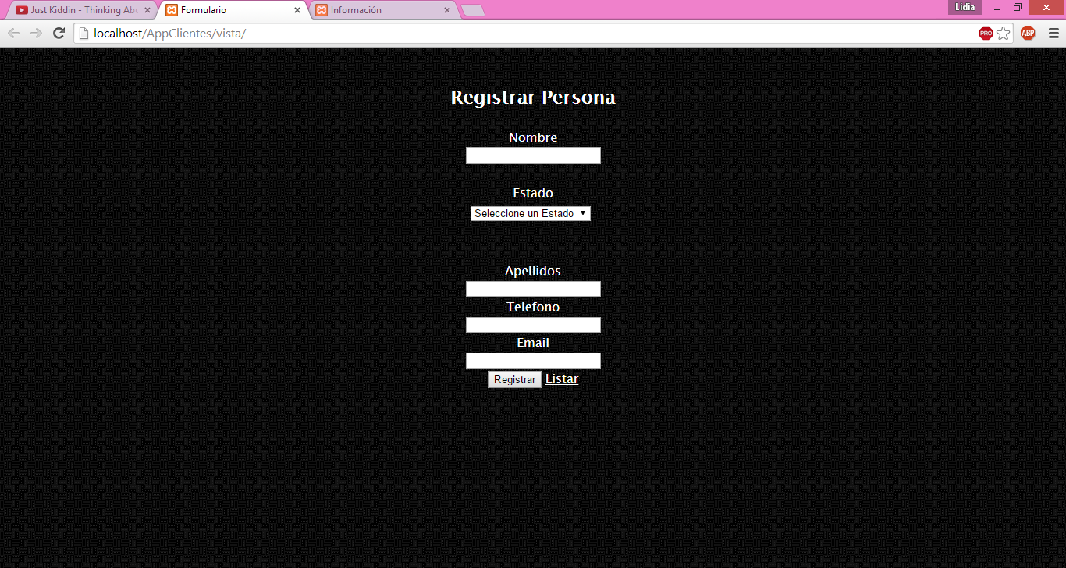

## 4.2) Módulo de listado

En éste módulo se realiza el listado de los registros de cada usuario permitiendo observar los datos personales de cada persona.

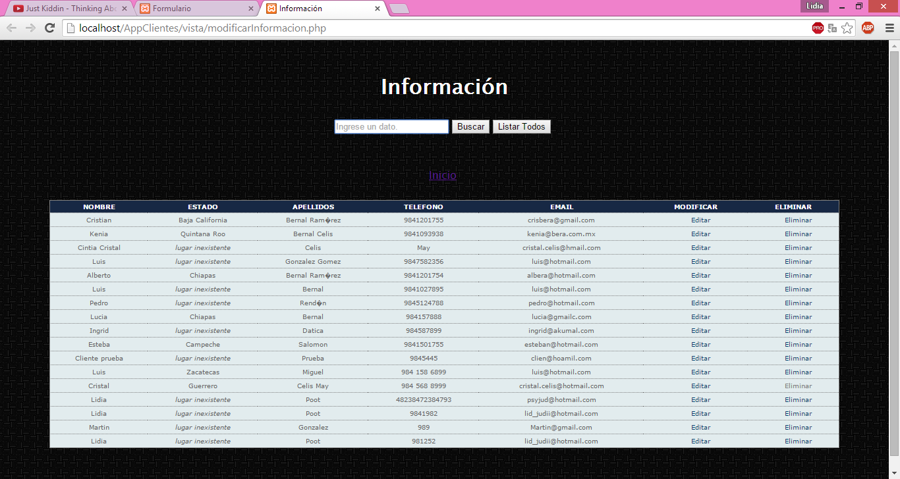

## 4.3) Modulo de buscar

Módulo de buscar información, puede buscarse por medio de su nombre, estado, apellido, teléfono e email del usuario, le arrojará la fila de su información.



## 4.4) Módulo de editar

En éste módulo se puede editar la información de cada persona registrada, los datos que se puede editar son todos los datos personales que hizo al registrarse.

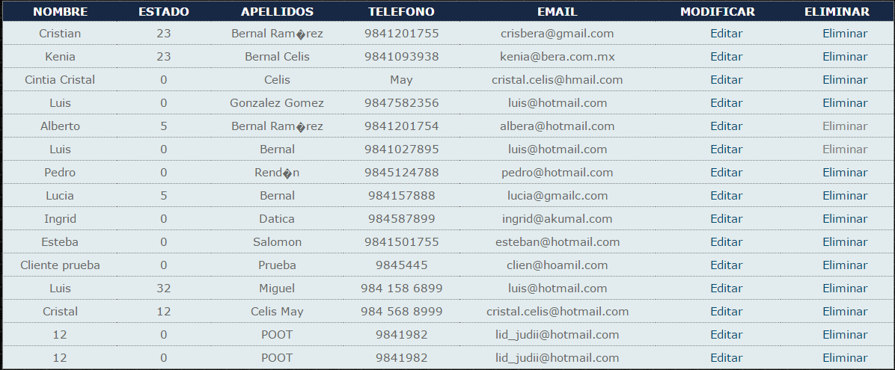

## 4.4.1) Pantalla para editar información del usuario.

Al seleccionar la opción de editar aparecerá ésta pantalla donde se puede modificar la información de cada usuario, por último se presiona el botón

 Y se confirman los cambios.

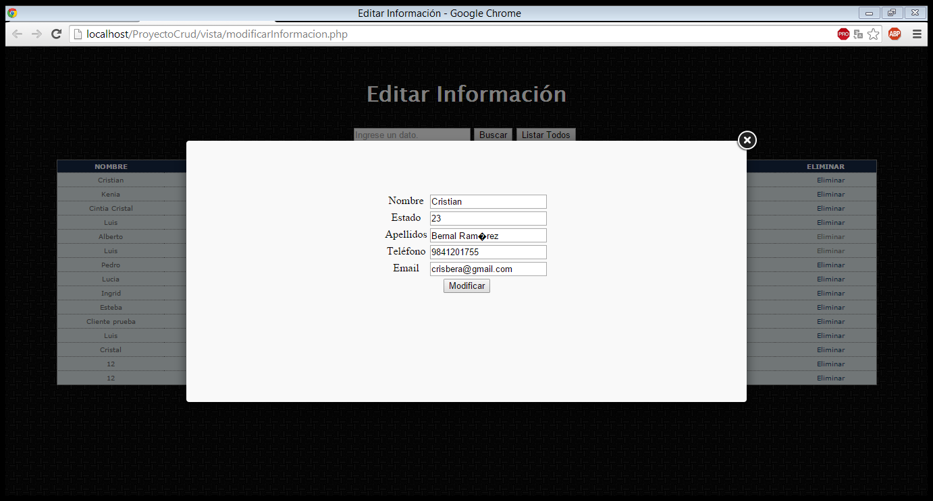

## 4.5) Módulo de eliminar

En éste módulo se puede eliminar a una persona registrada haciendo clic en la opción de eliminar.



## 4.5.1) Pantalla de confirmación al eliminar.

Pantalla de confirmación para seguir el proceso de eliminación, se le da clic en aceptar y el registro se elimina re direccionando de nuevo al listado.

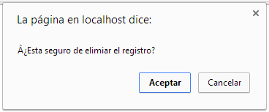

# Regresar a la pantalla de Inicio

Al término de realizar cualquier acción (Registrar, Editar, Eliminar o Buscar) estará en ésta pantalla que para regresar al Inicio, se le da clic en Inicio y le regresará a la pantalla del punto **4.1**.

